Ihr Kontakt:
Tim Meyer-König
T: +49 – 461 – 168 46 51
M: +49 – 160 – 79 28 25 9
E: flensburg@adfc-sh.de

Flensburg, 18.12.2023

ADFC Flensburg, c/o Tim Meyer-König
Adelbyer Str. 75, D-24943 Flensburg

Verkehrsplanung Flensburg
Verkehrsbehörde Flensburg
Polizei Flensburg
Ordnungsverwaltung Flensburg

Angelburger Strasse : 70 Falschparker in einer Woche, Handlungsbedarf

Sehr geehrter Damen und Herren,
die Falschparkerei auf dem bergauf führenden Rad- und Fußweg der Angelburger Straße zwischen Friedrich-Ebert-Str. und Hafermarkt nimmt inzwischen exzessive Züge an und wir bitten Sie zu handeln. Es wird vielfach gehalten und teils sogar dreist über lange Zeit geparkt. Infolge weichen Radfahrende und Fußgänger teils in den Gegenverkehr auf der Straße aus, was gerade tagsüber, zu Zeiten mit starkem Verkehr, zu gefährlichen Situationen führt.
Wir hatten Radfahrende gebeten, uns über eine Woche (11.-17.12.23) Fotos von Falschparkern zu schicken und haben damit 70 Ordnungswidrigkeiten festgestellt. Angesichts der Tatsache, dass etwa 10 Radfahrende beteiligt waren, die immer nur zufällig beim Passieren der Straße Fotos schossen ein sehr starkes Aufkommen.
Wir sehen hier dringenden Handlungsbedarf und empfehlen die Installation sog. „Frankfurter Hütchen“, wie Sie es auch an anderen Stellen schon getan haben (Taruper Hauptstraße, Adelbyer Kirchenweg/Bismarckstraße).
Bitte helfen Sie, diesem Treiben ein Ende zu bereiten und eine für alle erträgliche Situation herzustellen. Für Lieferdienste würden sich Lieferzonen auf der anderen Straßenseite anbieten.

Mit freundlichen Grüßen,
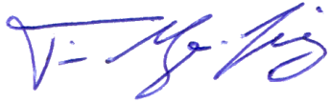
Tim Meyer-König

Anhang: Fotodokumentation

Anhang: Fotodokumentation
- 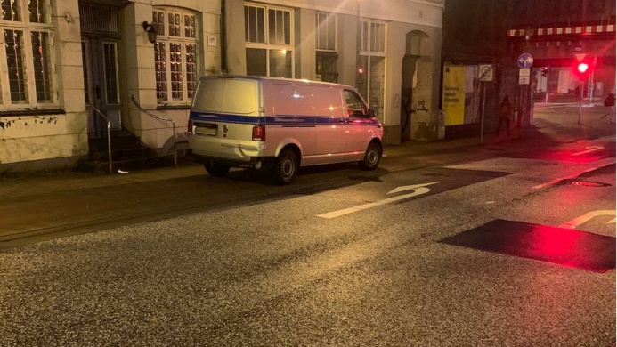 2023-12-11, 8:08
- 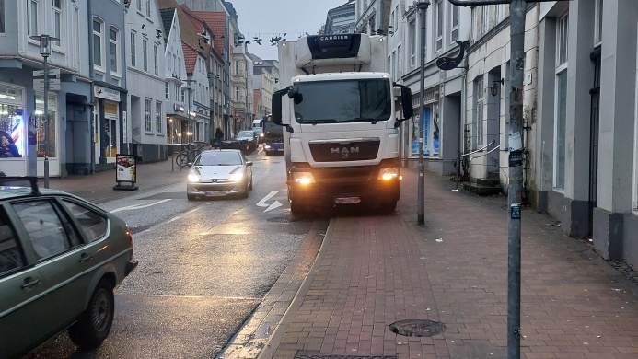 2023-12-11, 9:10
- 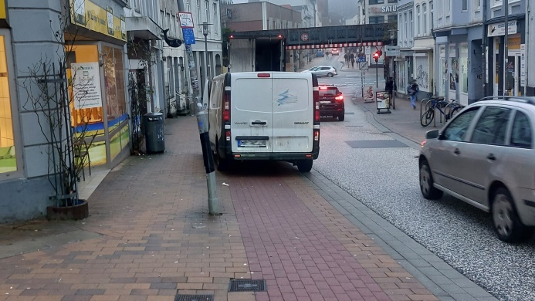 2023-12-11, 9:11
- 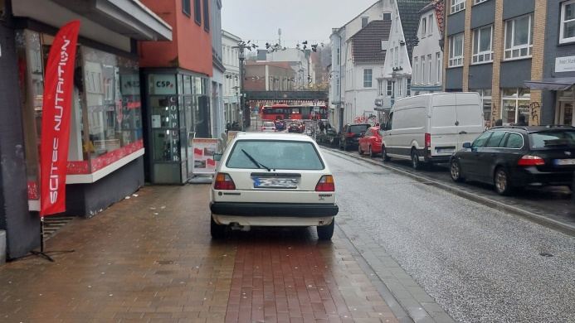 2023-12-11, 12:20
- 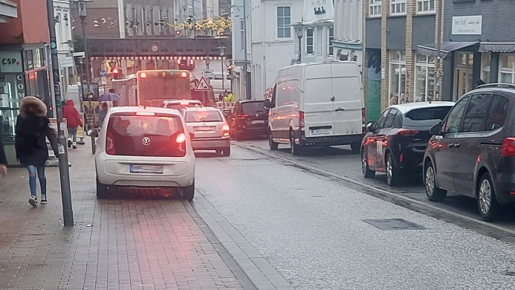 2023-12-11, 13:56
- 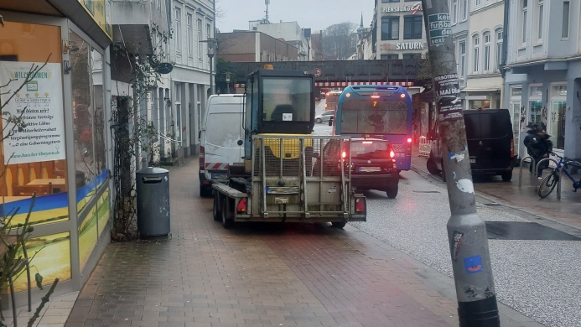 2023-12-11, 13:57
- 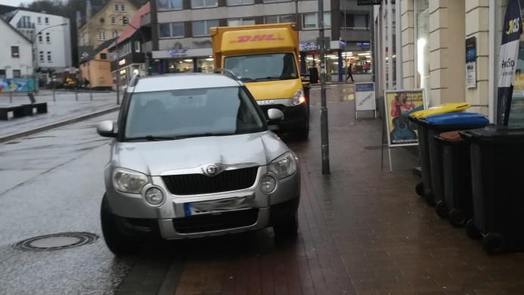 2023-12-11, 15:25
- 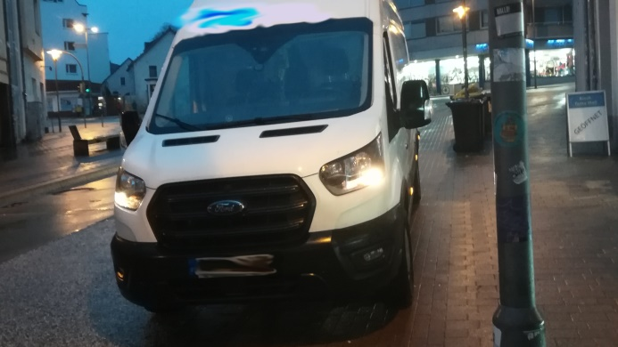 2023-12-11, 16:11
- 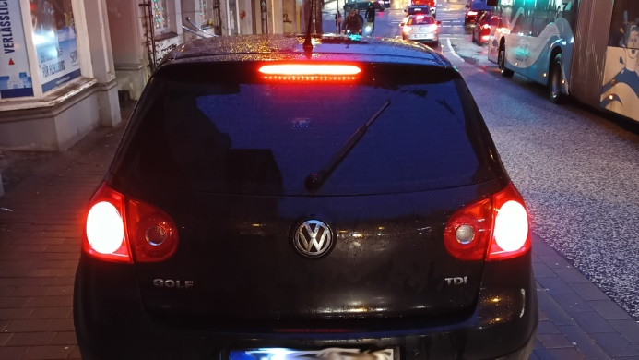 2023-12-11, 16:15
- 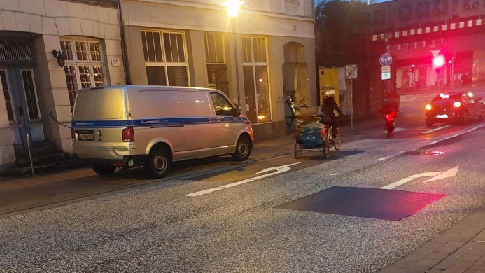 2023-12-12, 8:09
- 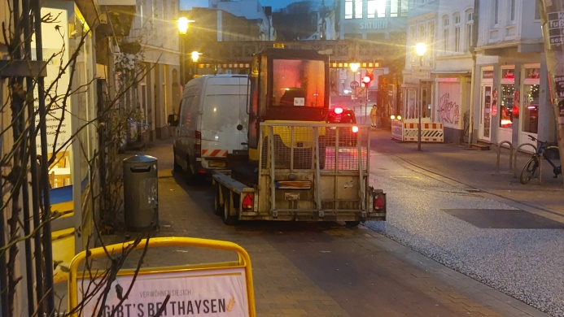 2023-12-12, 8:10
- 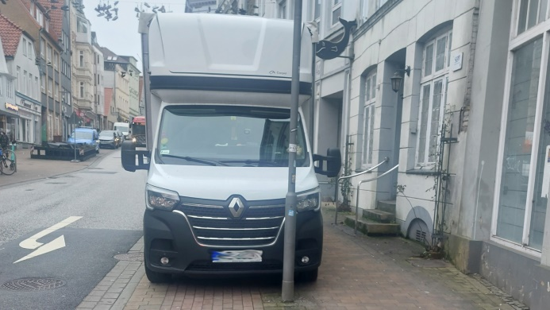 2023-12-12, 10:18
- 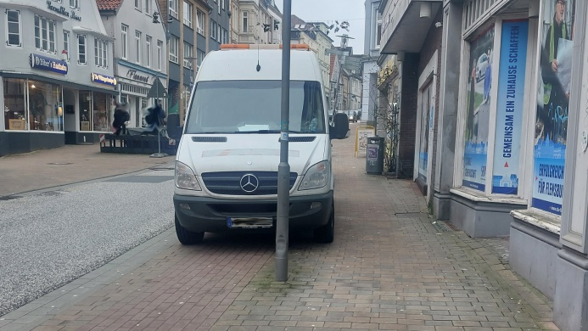 2023-12-12, 10:19
- 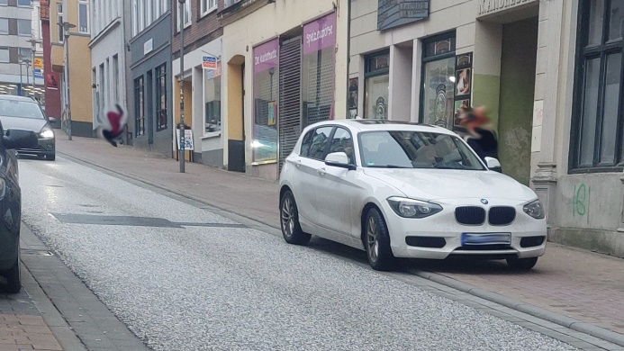 2023-12-12, 10:31
- 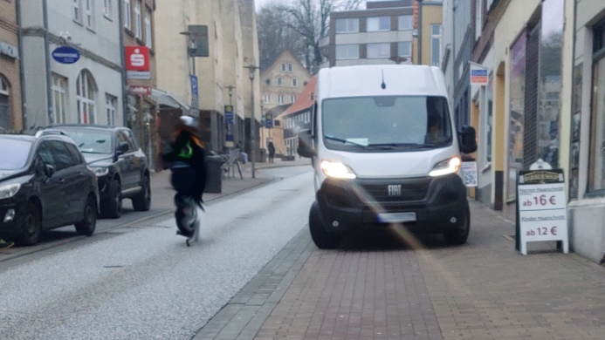 2023-12-12, 10:33
- 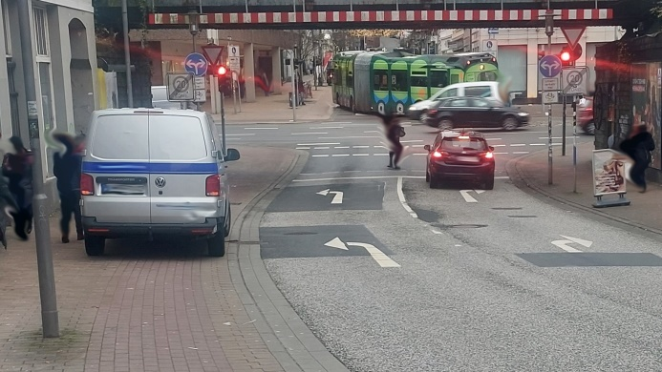 2023-12-12, 13:58
- 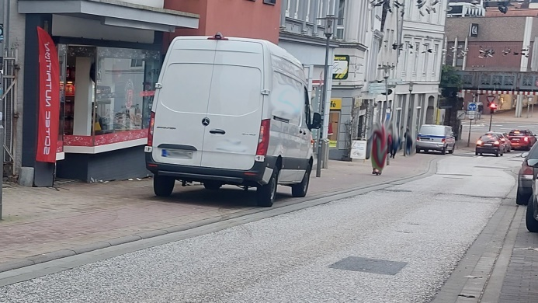 2023-12-12, 14:08
- 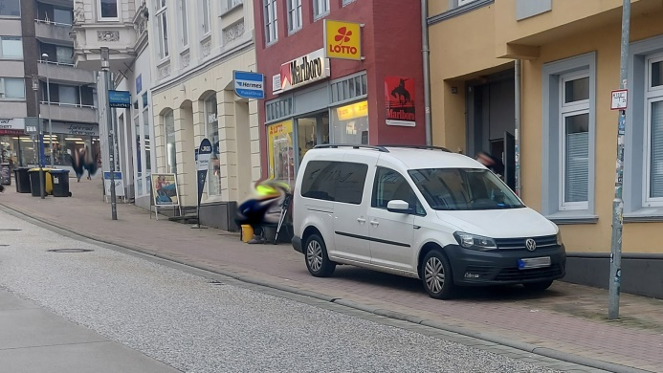 2023-12-12, 14:11
- 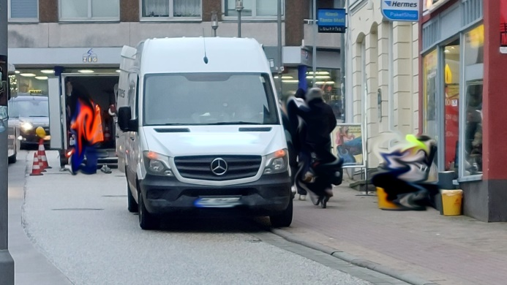 2023-12-12, 14:17
- 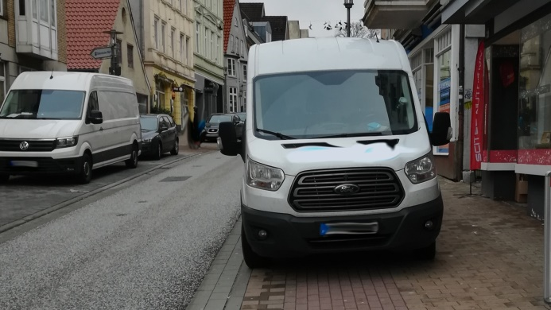 2023-12-12, 14:32
- 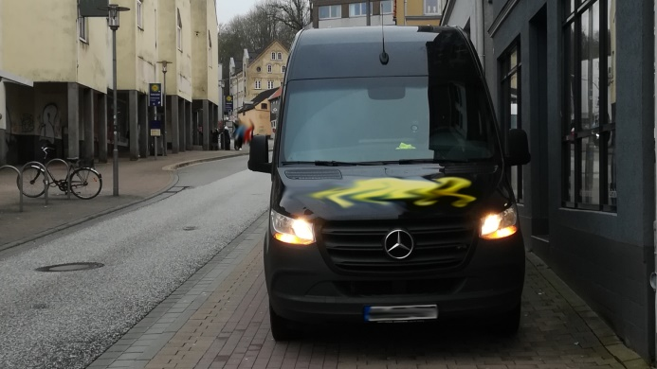 2023-12-12, 14:34
- 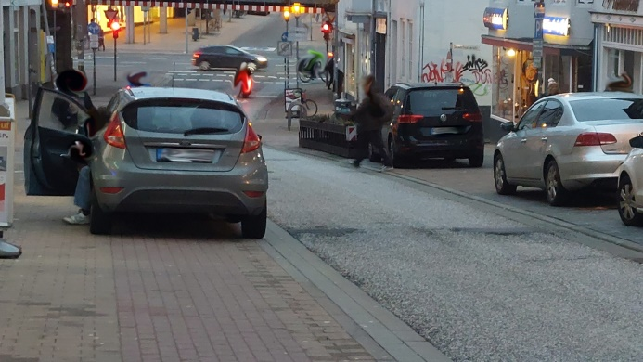 2023-12-12, 15:49
- 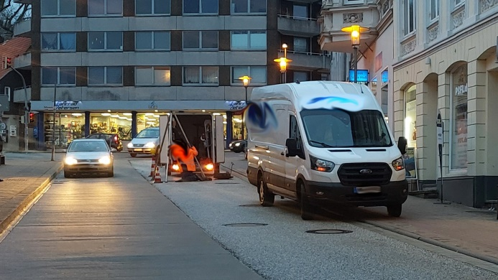 2023-12-12, 15:50
- 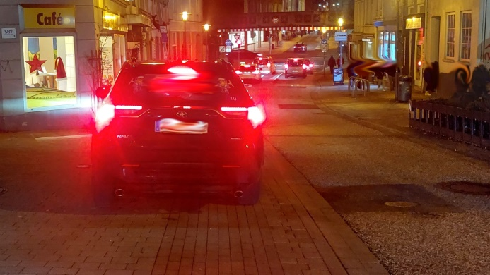 2023-12-12, 17:07
- 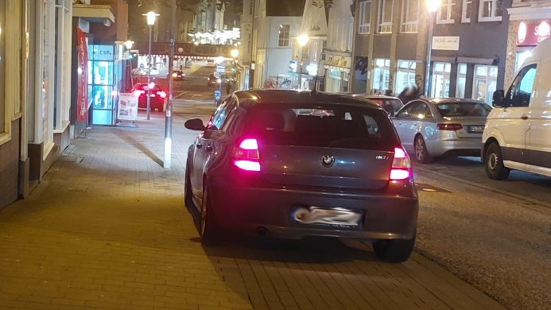 2023-12-12, 17:08
- 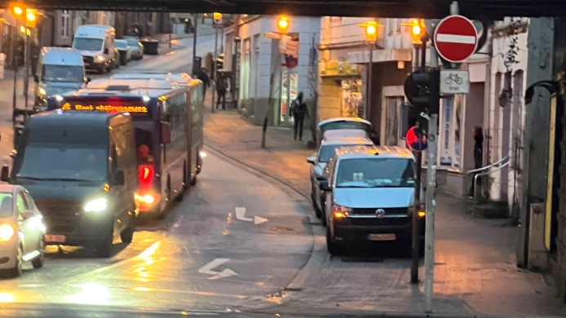 2023-12-12, 18:00
- 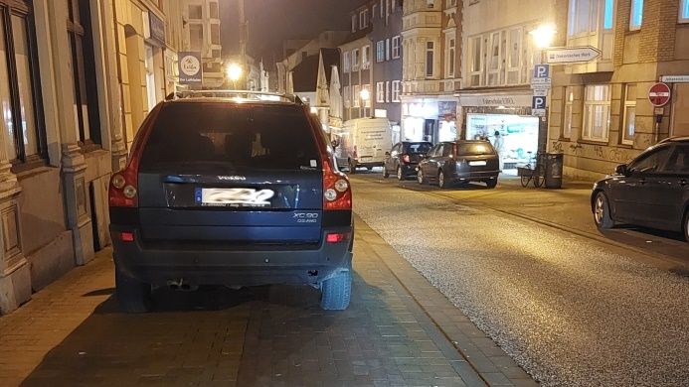 2023-12-12, 18:46
- 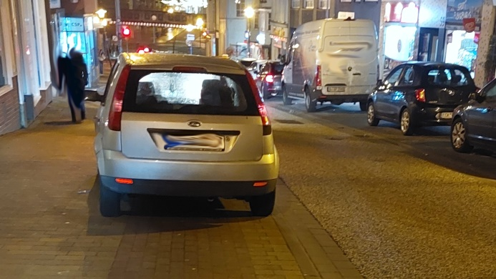 2023-12-12, 18:47
- 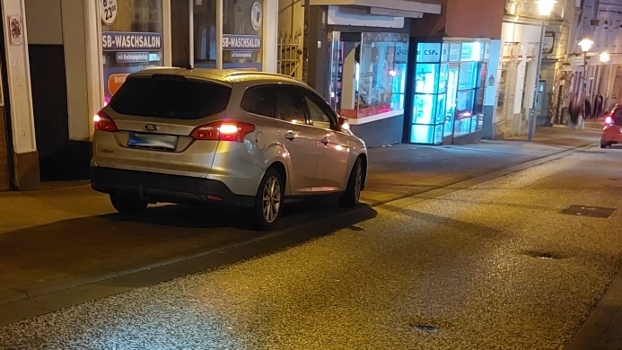 2023-12-12, 18:49
- 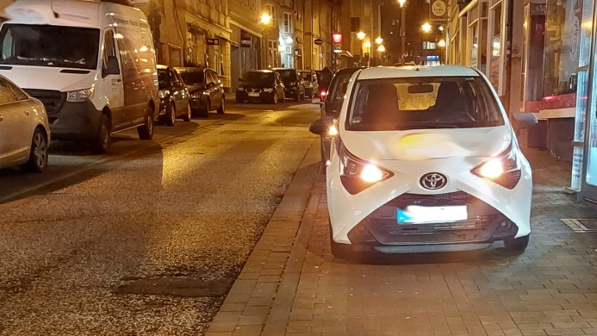 2023-12-12, 19:36
- 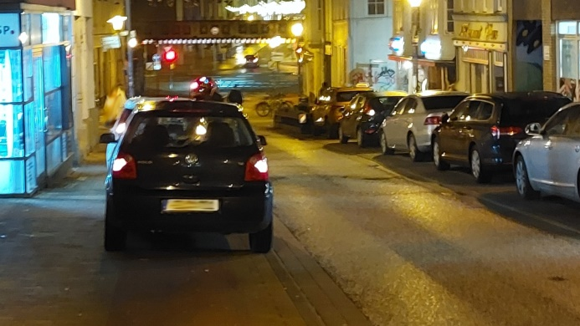 2023-12-12, 19:37
- 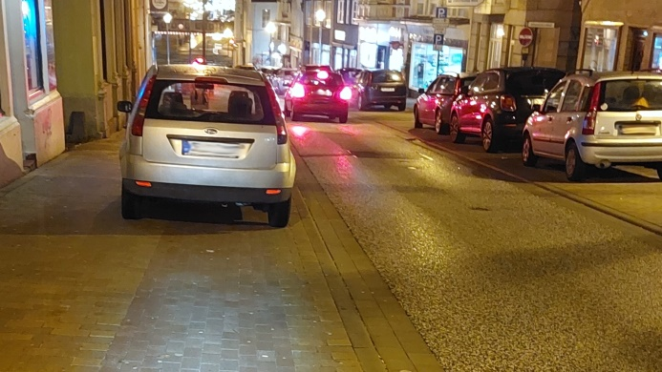 2023-12-12, 19:50
- 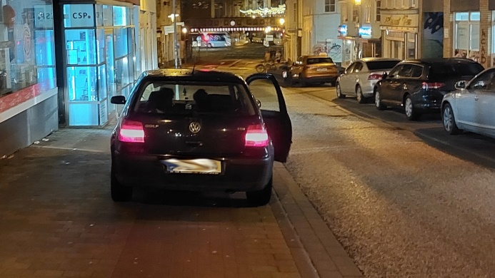 2023-12-12, 19:51
- 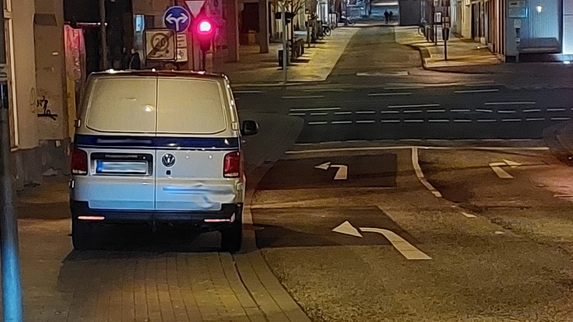 2023-12-12, 21:28
- 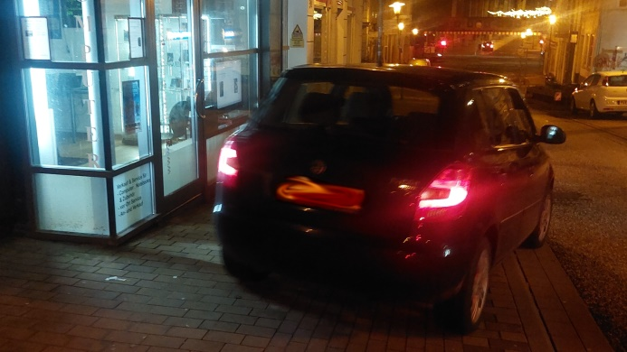 2023-12-12, 22:03
- 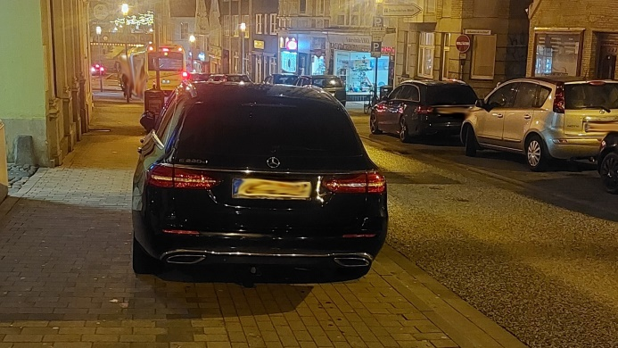 2023-12-12, 22:04
- 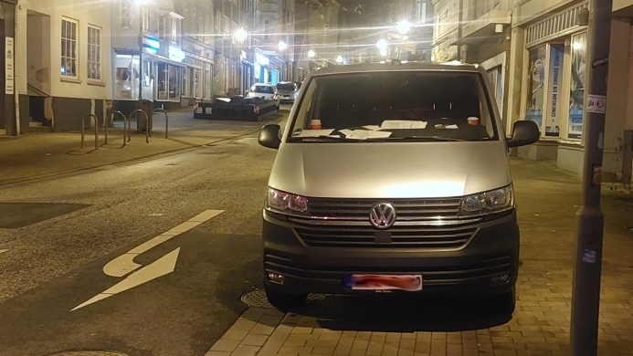 2023-12-12, 22:05
- 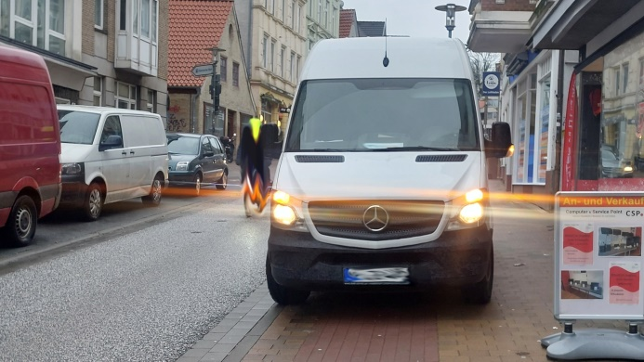 2023-12-13, 12:20
- 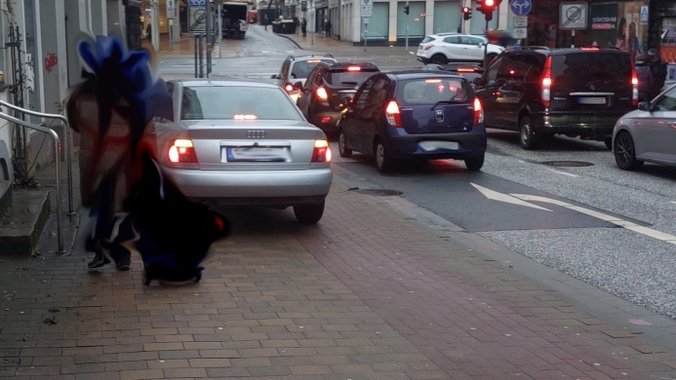 2023-12-13, 12:24
- 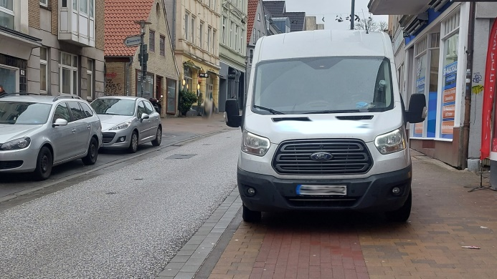 2023-12-13, 12:43
- 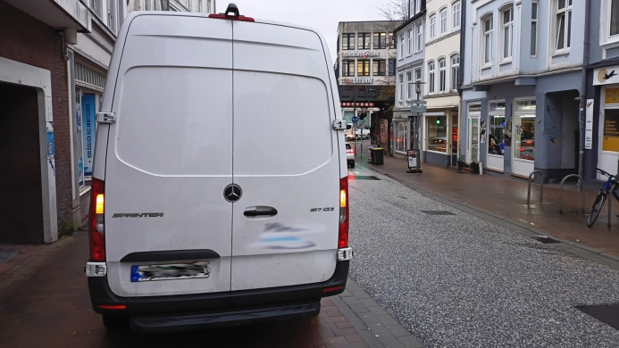 2023-12-13, 14:28
- 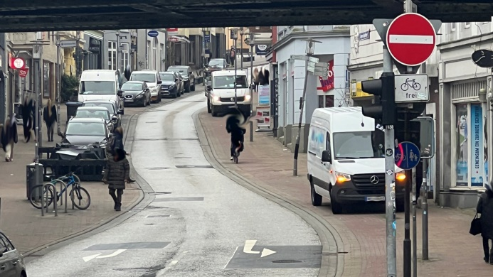 2023-12-13, 17:00
- 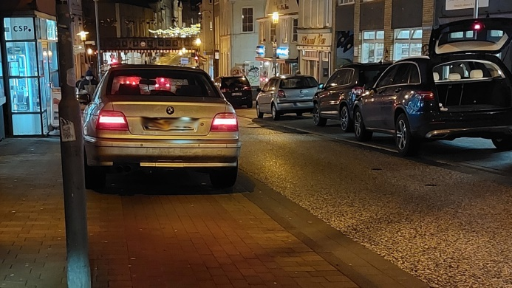 2023-12-13, 17:39
- 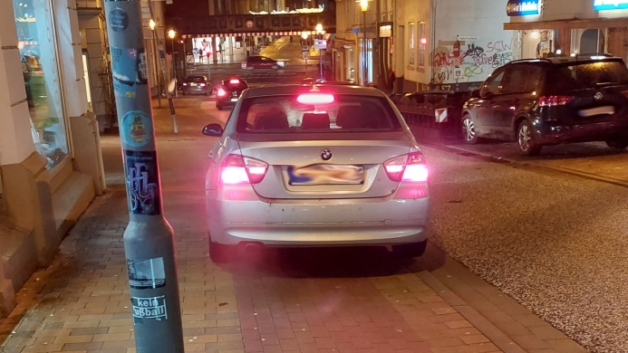 2023-12-13, 17:40
- 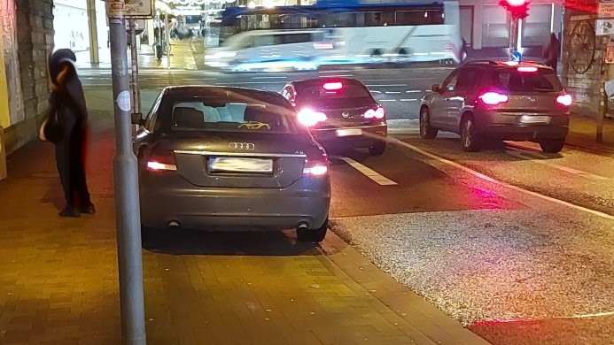 2023-12-13, 17:41
- 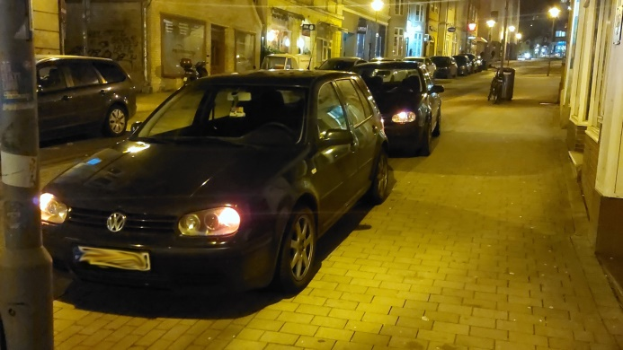 2023-12-14, 20:58
- 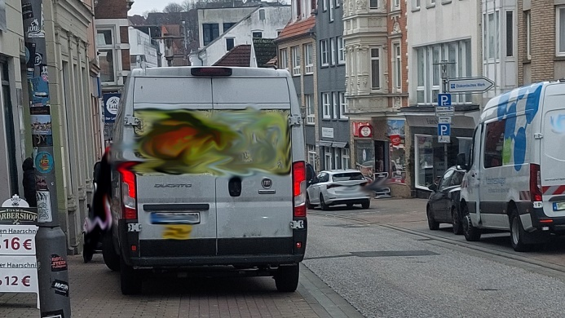 2023-12-14, 12:20
- 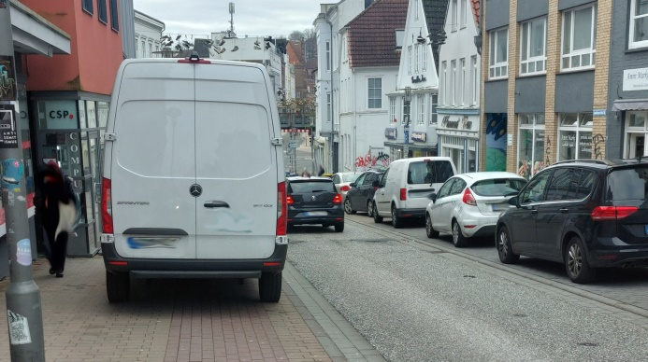 2023-12-14, 12:21
- 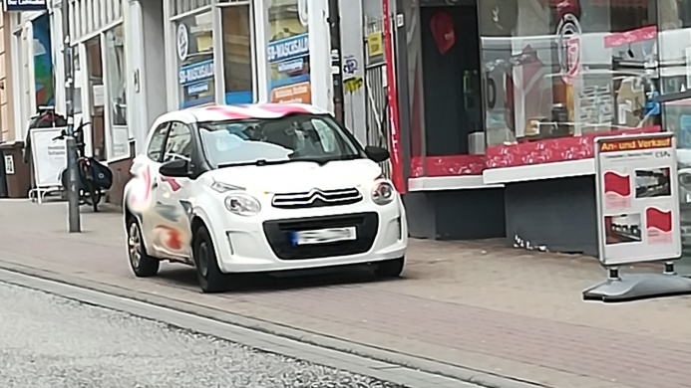 2023-12-14, 14:26
- 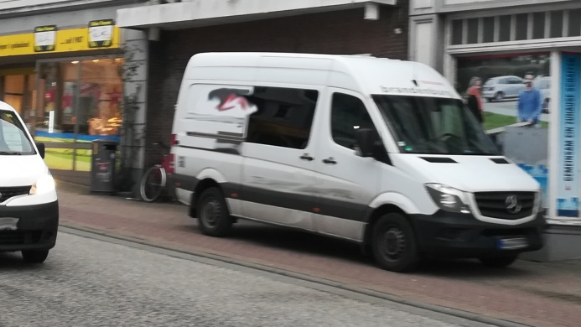 2023-12-14, 15:05
- 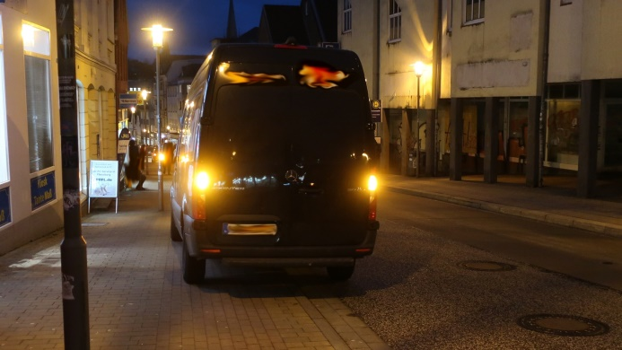 2023-12-14, 17:12
- 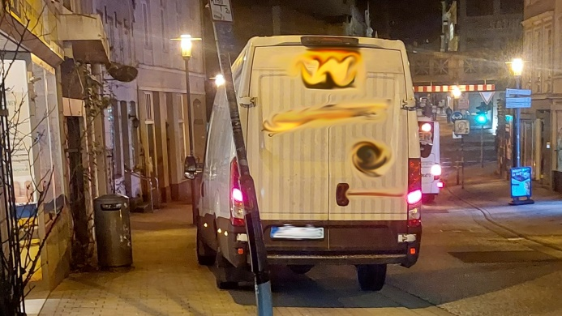 2023-12-14, 18:38
- 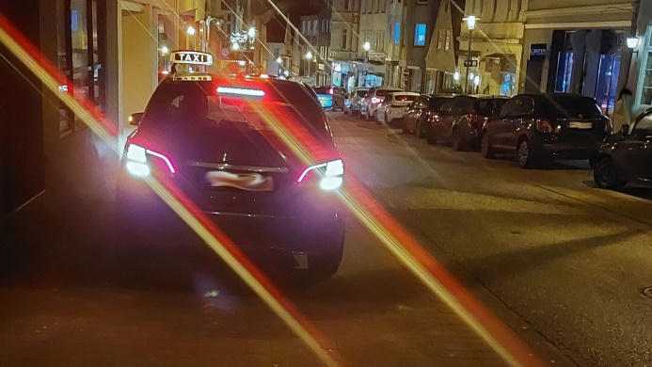 2023-12-14, 20:25
- 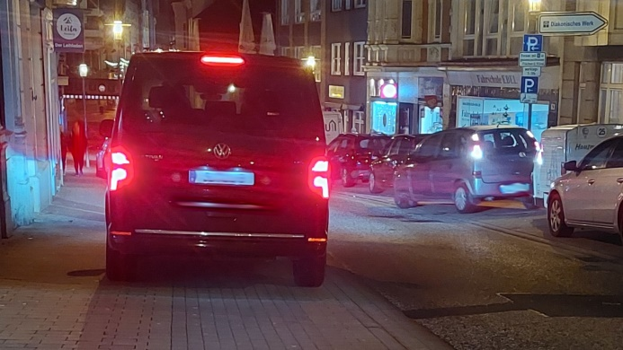 2023-12-14, 20:26
- 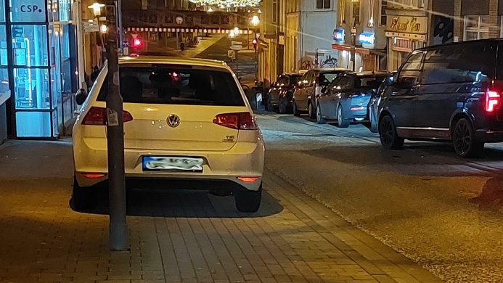 2023-12-14, 20:29
- 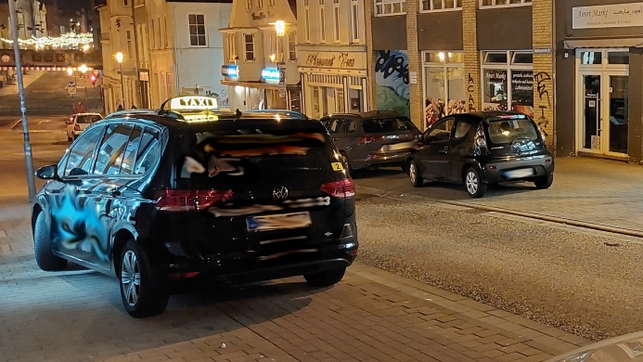 2023-12-14, 20:36
- 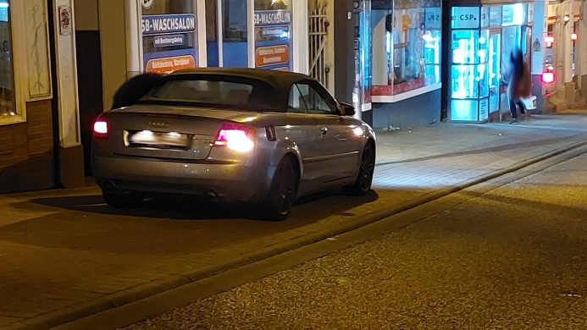 2023-12-14, 20:43
- 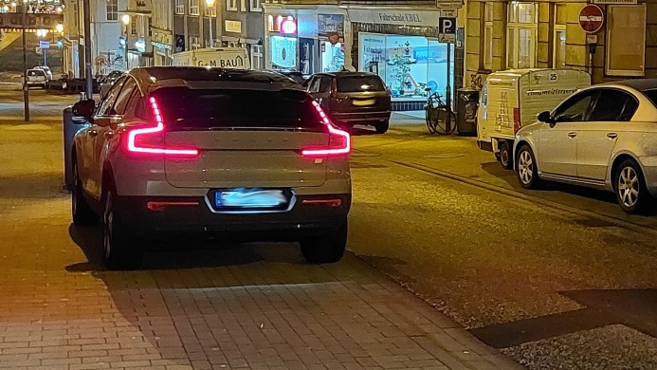 2023-12-14, 20:47
- 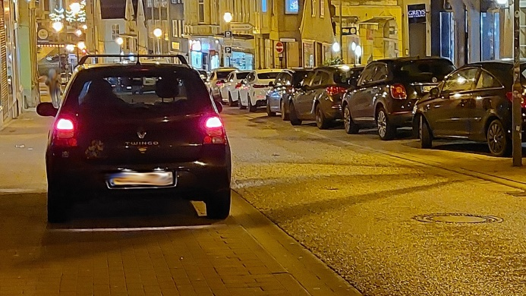 2023-12-14, 20:50
- 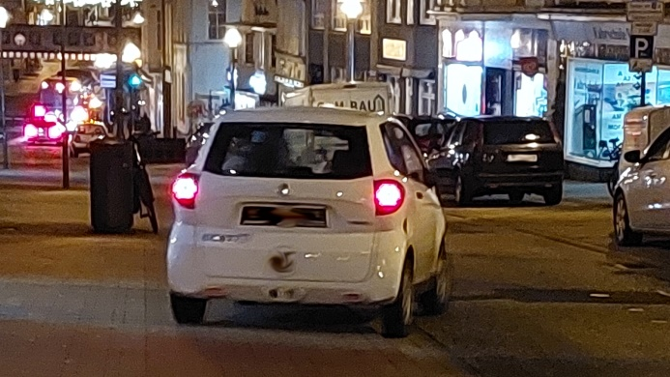 2023-12-14, 20:53
- 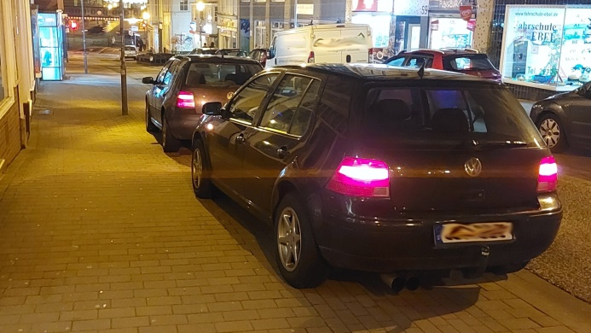 2023-12-14, 20:59
- 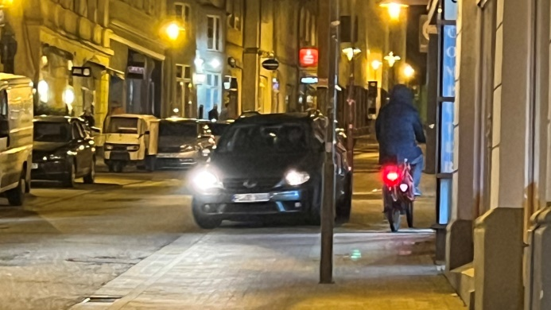 2023-12-14, 21:30
- 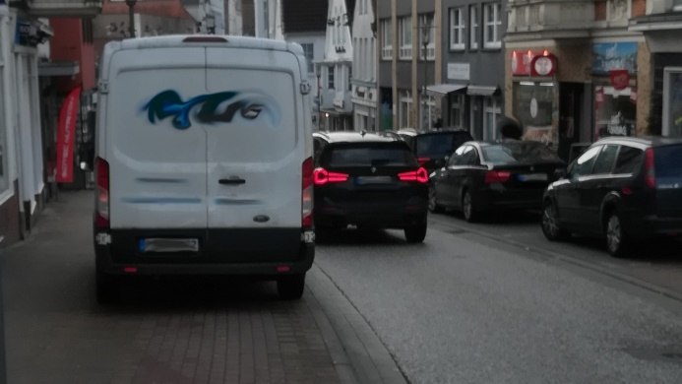 2023-12-15, 14:26
- 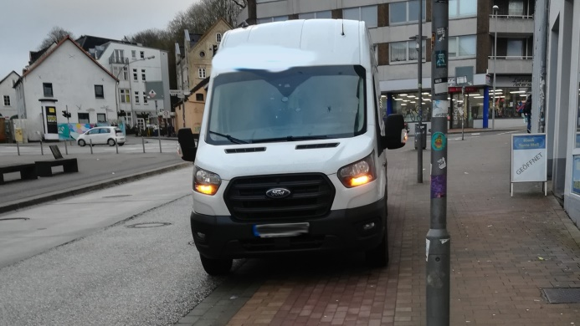 2023-12-15, 14:57
- 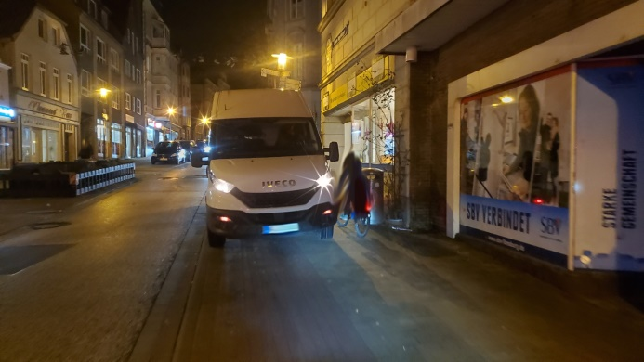 2023-12-15, 18:00
- 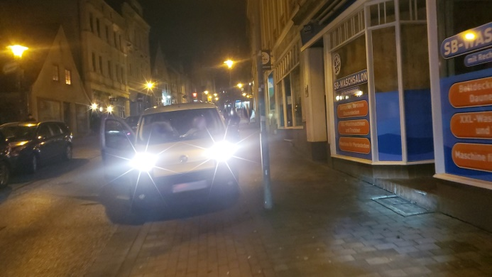 2023-12-15, 18:01
- 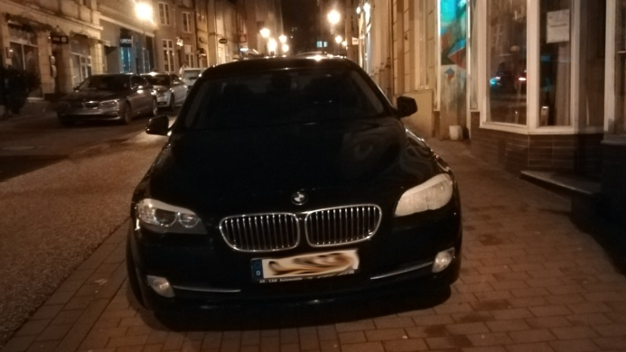 2023-12-16, 0:06
- 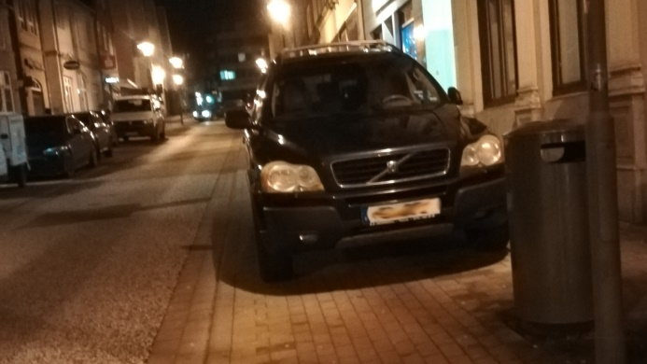 2023-12-16, 0:07
- 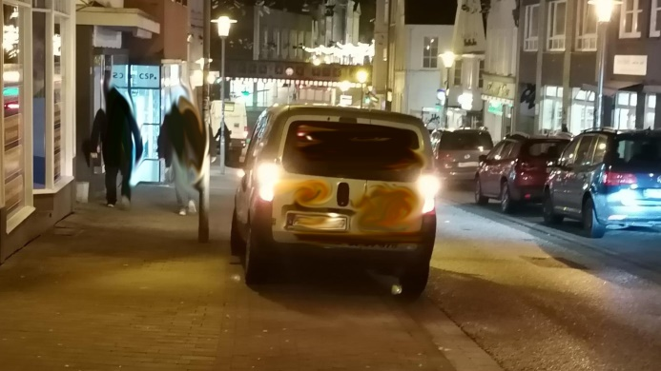 2023-12-16, 14:39
- 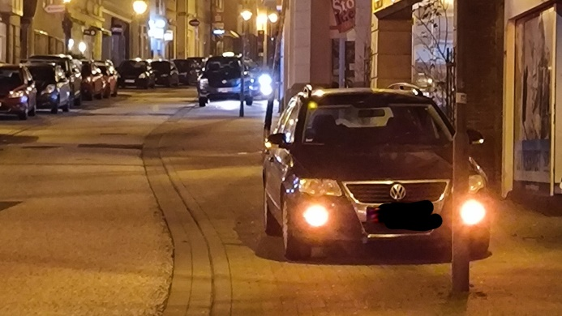 2023-12-17, 22:05

